# 1 Import de la BDD dans PHPMyAdmin :

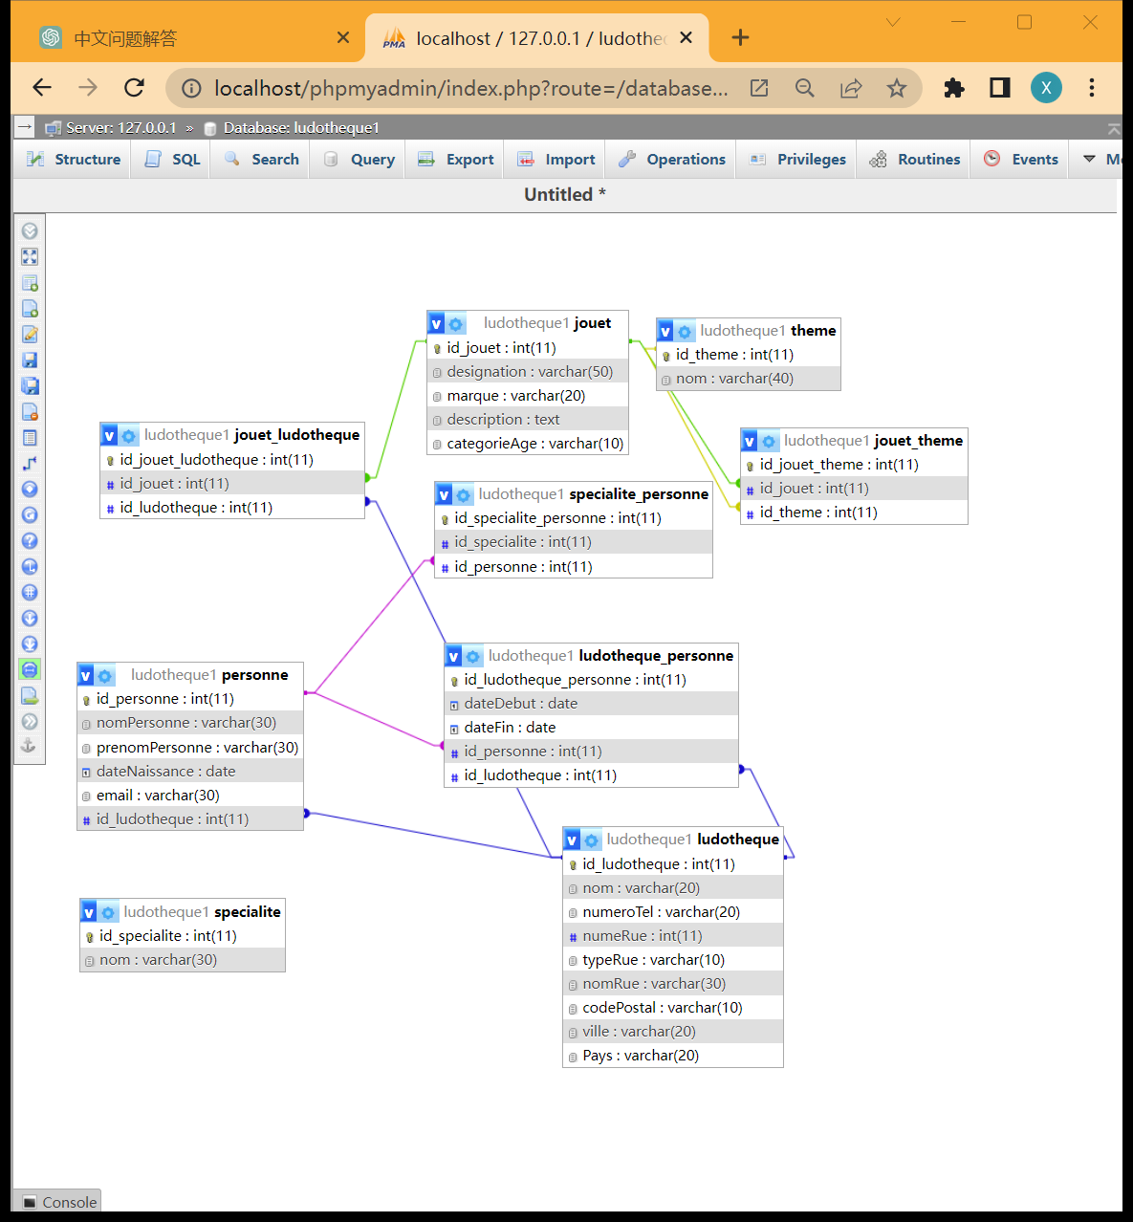

# 2 Requêtes SQL :

## 1. Ajoutez une contrainte qui permet de dire que la colonne id_specialite de la table specialite_personne est une clé secondaire et correspond à la clé primaire id_specialite de la table specialite

- ALTER TABLE specialite_personne ADD CONSTRAINT fk_spe_per FOREIGN KEY (id_specialite) REFERENCES specialite (id_specialite);

## 2. Listez par ordre alphabétique sur la designation et sans redondance tous les jouets.

- SELECT * FROM `jouet` ORDER BY `jouet`.`designation` ASC

## 3. Comptez le nombre de personnes mineures

- SELECT COUNT(*) FROM personne WHERE DATE_ADD(dateNaissance, INTERVAL 18 YEAR) > '2005-04-21';

## 4. Ajoutez dans la table theme un nouveau thème appelé « jeux de sociétés ».

- INSERT INTO theme (nom) VALUES ('jeux de sociétés');

## 5. Martin Pascale change d’orientation professionnelle et quitte son travail actuel. Supprimez-la de la table personne. Est-ce qu’il y a un changement dans la table specialite_personne ? Expliquez.

-DELETE FROM personne WHERE `personne`.`id_personne` = 2

Cette requête ne supprime que les lignes de la table person avec l'ID person 2. Cette requête ne supprime pas les lignes concernées dans la table personne_spécialité

## 6. Modifiez l’adresse mail de Marie-Antoinette Dupond de « ma@dupond.name » à « mad@dupond.name »

-UPDATE `personne` SET `email` = 'mad@dupond.name' WHERE `personne`.`id_personne` = 1

## 7. Listez toutes les personnes dont le prénom commence par « ma »

-SELECT * FROM personne WHERE prenomPersonne LIKE 'ma%';

## 8. Utilisez une requête imbriquée pour changer de lieu de travail de « Martin Christopher » : il passe de « La ludo » à « Ludido ».

- UPDATE ludotheque SET nom = 'Ludido' WHERE id_ludotheque = (SELECT id_personne FROM personne WHERE nomPersonne = 'Martin' AND prenomPersonne = 'Christopher') AND nom = 'La ludo';

## 9. Listez toutes les personnes qui travaillent à « La ludo »

- SELECT personne.nomPersonne, personne.prenomPersonne FROM personne JOIN ludotheque ON personne.id_personne = ludotheque.id_ludotheque WHERE ludotheque.nom = 'La ludo';

## 10.Affichez la désignation et la marque séparés par une virgule (en une seule colonne appelée jouet) de tous les jouets qui sont dans le thème qui a pour nom « Jeux de constructions »

- SELECT CONCAT(jouet.designation, ', ', jouet.marque) AS jouet FROM jouet JOIN theme ON jouet.id_jouet = theme.id_theme WHERE theme.nom = 'Jeux de constructions';

## 11.Trouvez le nombre de jouets dans la catégorie « Jeux de constructions » groupé par nom de thème

-SELECT theme.nom, COUNT(jouet.id_jouet) as nbJouets FROM jouet JOIN theme ON jouet.id_jouet = theme.id_theme WHERE theme.nom = 'Jeux de constructions' GROUP BY theme.nom, theme.id_theme;

